«Защищая Сталинград»

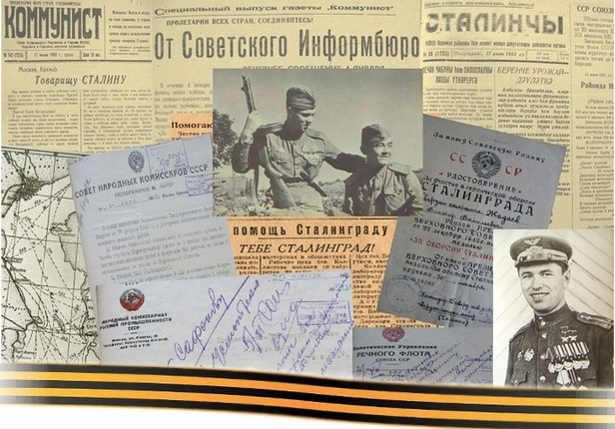

В середине июля 1942 года немецкая группа армий «Юг» была разделена на две части: Южную группу «А», которая направилась на Кавказ с целью захвата Бакинского нефтяного района, и Северную группу армий «Б», которая устремилась на Воронеж и Сталинград.

Южная группа «А» захватила часть Северного Кавказа, но была остановлена в окрестностях Моздока и южнее Нальчика, где в то время шли упорные, кровопролитные бои. Северная группа армий «Б» взяла Воронеж и продолжала наступление на Сталинградском направлении, захватила плацдарм на реке Калач, с которого прорвалась к западной окраине Сталинграда, окружила город с севера и запада. Начался штурм Сталинграда.

А между тем, в промежутке между двумя армиями осталась территория, на которой советских войск практически не было, - бескрайние просторы Калмыцких и Сальских степей, через которые открывался прямой путь к Астрахани, являвшейся основным пунктом снабжения Северо-Кавказского и Сталинградского фронтов.

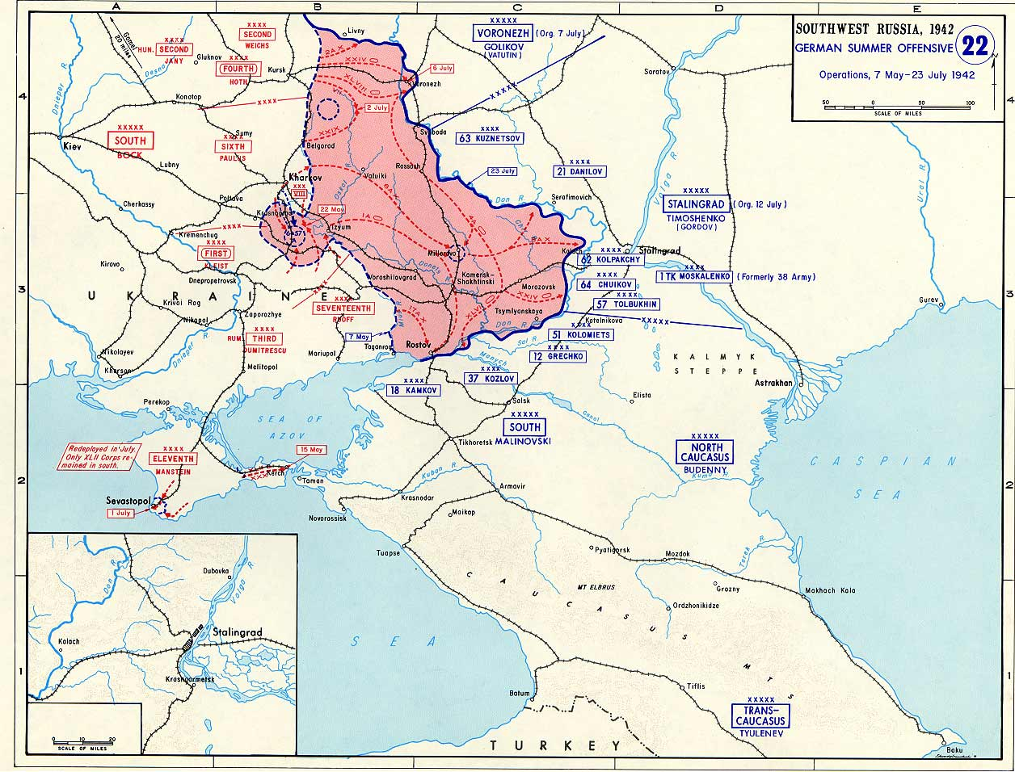
Фронт все ближе продвигался к Астрахани. Из тылового города она становится прифронтовым. Особенно напряженное положение в Астрахани создалось осенью 1942 года. Линия фронта проходила на дальних подступах к городу. 26 июля 1942 года на Астрахань была сброшена первая немецкая бомба. С этого времени налеты фашистской авиации на город участились. Налеты совершались на суда, шедшие по Волге, минировались наиболее узкие места русла реки, бомбились и обстреливались ж/д составы, скопление мирного населения на пристанях, переправах, в населенных пунктах. Противник стремился парализовать работу предприятий, учреждений, посеять панику среди населения, прервать поток грузов по Волге и ж/д магистралям и тем самым лишить нефтепродуктов и других грузов фронт и города страны.

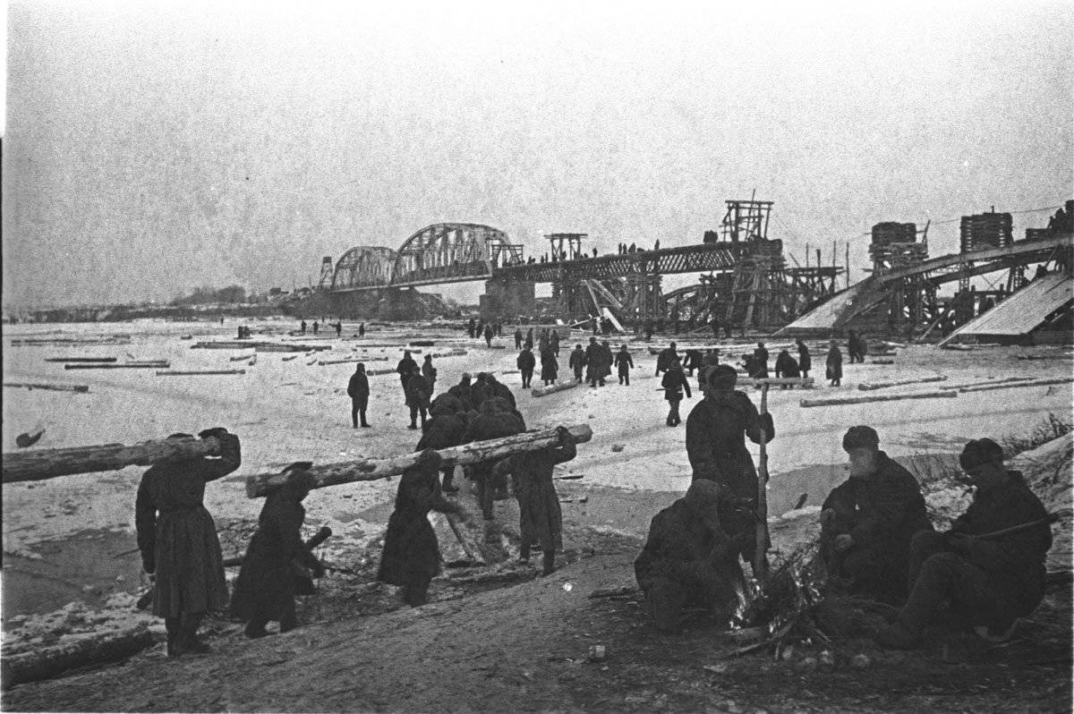
Головной ремонтно-восстановительный поезд № 9 (Горем-9) Народного комиссариата путей сообщения корпорации «Трансстрой» сформирован 06.02.1942 года (приказ о формировании не сохранился).
Приказом № 1 от 06.02.1942 года по Горем-9 корпорации «Трансстрой» назначено командование поезда. Горем-9 имел следующую структуру: техническое бюро, контора и бухгалтерия, мостовая колонна, путевая колонна, мастерская, транспортный отдел, административно-хозяйственная часть, охрана, санитарная часть.
Горем-9 предназначен был для ликвидации последствий налетов немецко-фашистской авиации, восстановления верхнего строения железнодорожных путей и мостов. (Из исторической справки к ОАФ № 56 –Буйский филиал ОАО «Волговяттрасстрой»). Исходя из архивных документов, местом дислокации Горем-9 в 1942 году был город Астрахань.

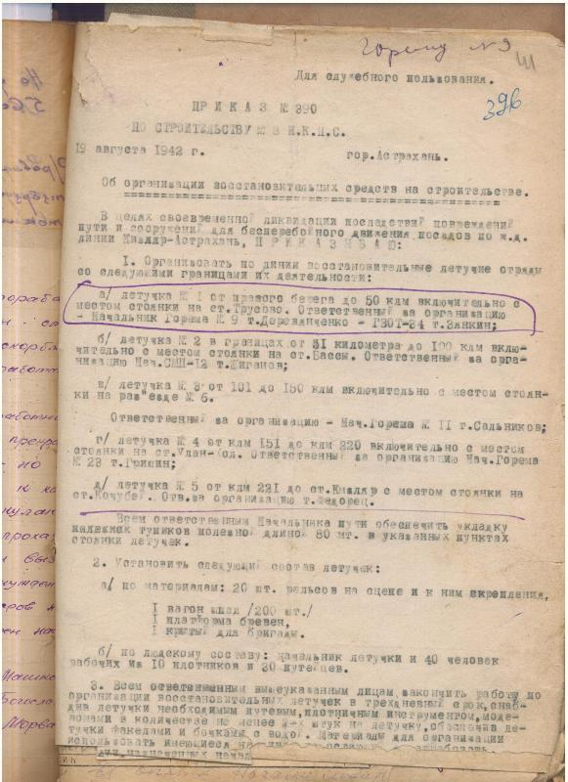
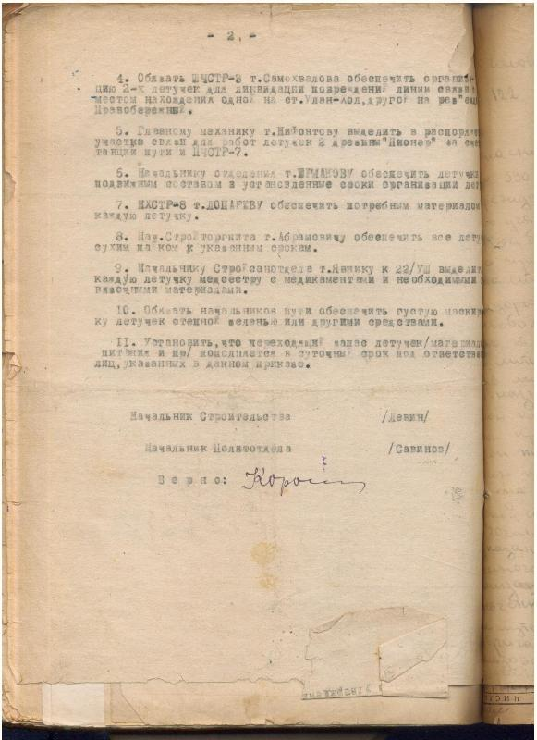

Приказ
№ 390 по строительству № 8 Н.К.П.С. от 19 августа 1942 года г. Астрахань.
«Об организации восстановительных средств на строительстве»
В целях своевременной ликвидации последствий повреждений пути и сооружений, для бесперебойного движения поездов по ж.д. линии Кизляр-Астрахань, ПРИКАЗЫВАЮ:
- Организовать по линии восстановительные летучие отряды со следующими границами их деятельности:
а) летучка № 1 от правого берега до 50 км включительно. Ответственный за организацию – начальник ГОРЕМа № 9 Деревянченко.
9. Выделить в каждую летучку медсестру с медикаментами и необходимыми перевязочными материалами.
10. Обеспечить густую маскировку летучек степной зеленью или другими средствами.
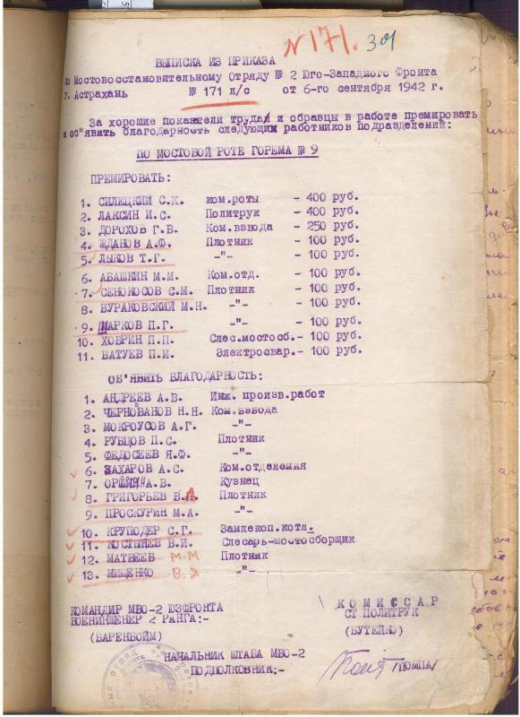
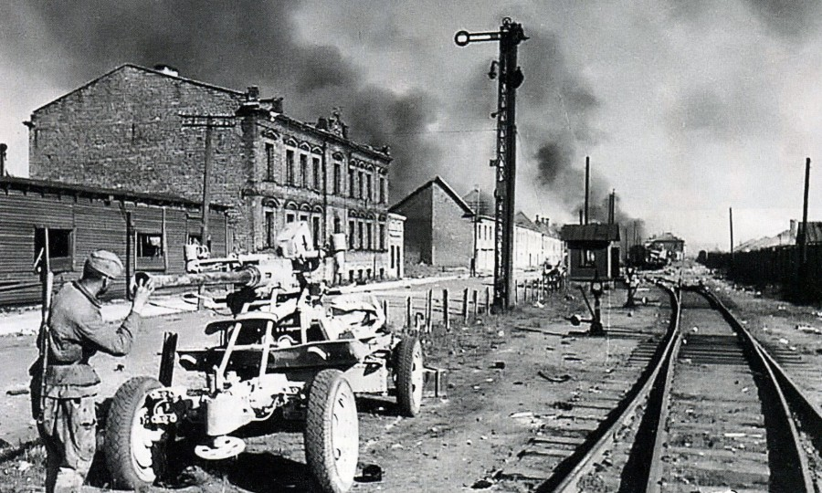

ВЫПИСКА ИЗ ПРИКАЗА
по Мостовосстановительному отряду № 2 Юго-Западного фронта

г. Астрахань № 171-л/с от 6 сентября 1942 г.

«О премировании работников мостовой роты Горема № 9 за хорошие показатели труда»

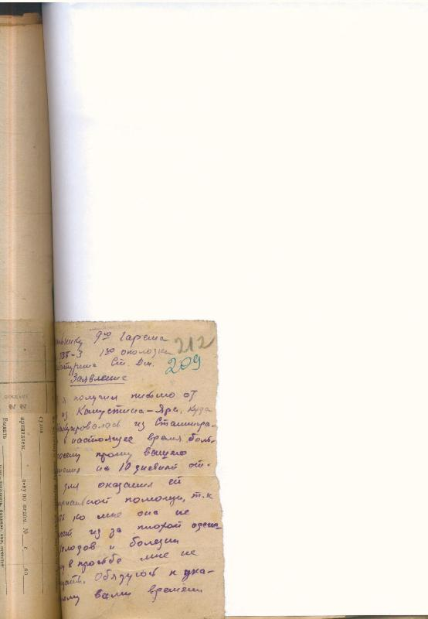
Заявление Шебатурина Ст.Дм.
«.. Начальнику 9-го Горема от ПДБ-3 1-го околотка Шебатурина Ст.Дм.
ЗАЯВЛЕНИЕ.
17/IX с.г. (1942) я получил письмо от жены из Капустина-Яра, куда она эвакуировалась из Сталинграда, и в настоящее время больна, посему прошу вашего разрешения на 10 дней отпуск для оказания ей материальной помощи, т.к.выехать ко мне она не может из-за плохой одежды, холодов и болезни. Прошу в просьбе мне не отказать. Обязуюсь к указанному вами времени вернутся в назначенное место.
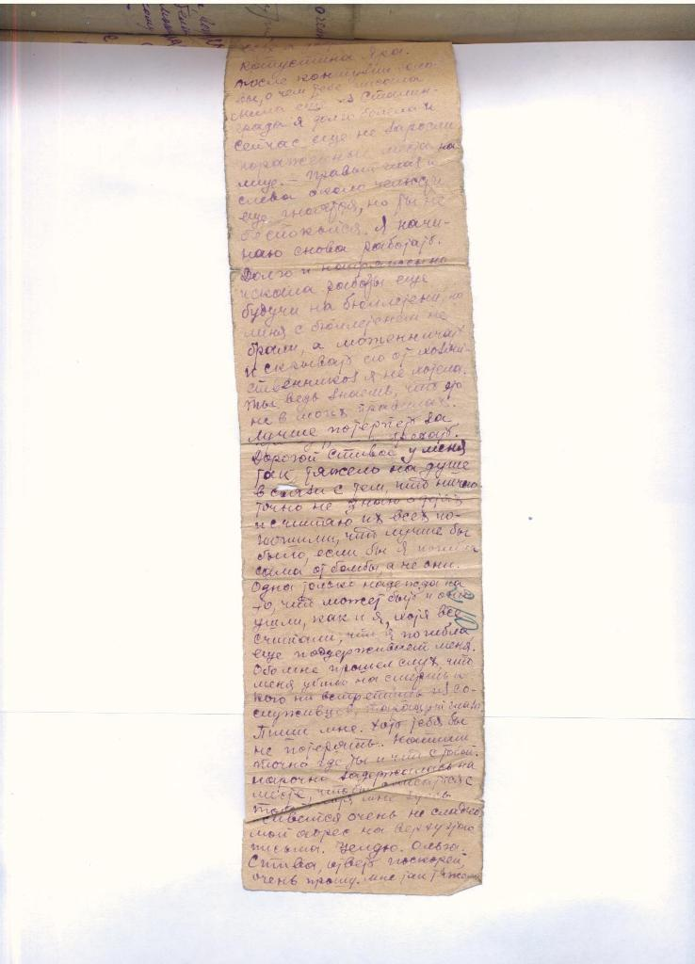
Письмо Ольги Шебатуриной
«… Дорогой Стива.
22/IX я добрела до Капустина-Яра. После контузии головы, о чем тебе писала еще из Сталинграда я долго болела, и сейчас еще не заросли пораженные места на лице – правый глаз и слева, на челюсти еще гноятся, но ты не беспокойся. Я начинаю снова работать. Долго и напряженно искала работу, будучи еще на бюллетени, но меня с бюллетенем не брали, а мошенничать и скрывать его от хозяйственников я не хотела, ты ведь знаешь, что это не в моих правилах. Лучше потерпеть за правду, чем брехать. Дорогой Стива, у меня так тяжело на душе в связи с тем, что ничего не знаю о детях. И считаю их всех погибшими, что лучше бы было, если бы я сама погибла от бомбы, а не они. Одна только надежда на то, что может быть и они ушли, как и я, хотя все считали, что я погибла, еще поддерживает меня. Обо мне прошел слух, что меня убило на смерть, и кого не встретишь из сослуживцев, таращат глаза. Пиши мне. Хоть тебя бы не потерять. Напиши точно где ты и что с тобой. Нарочно задержалась на месте, чтобы списаться с тобой, хотя мне здесь живется очень не сладко.
Целую, Ольга.
Стива, ответь мне поскорей. Очень прошу, Мне так тяжело.»

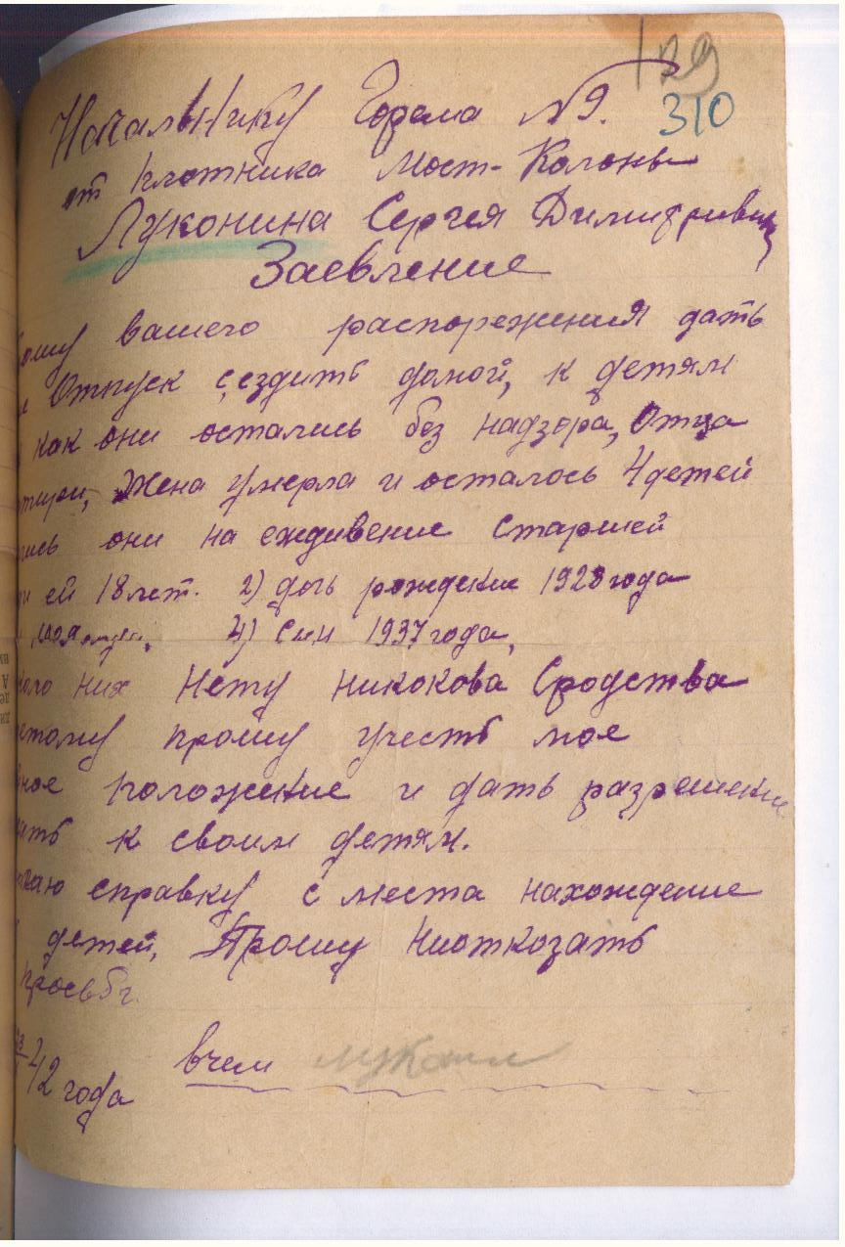
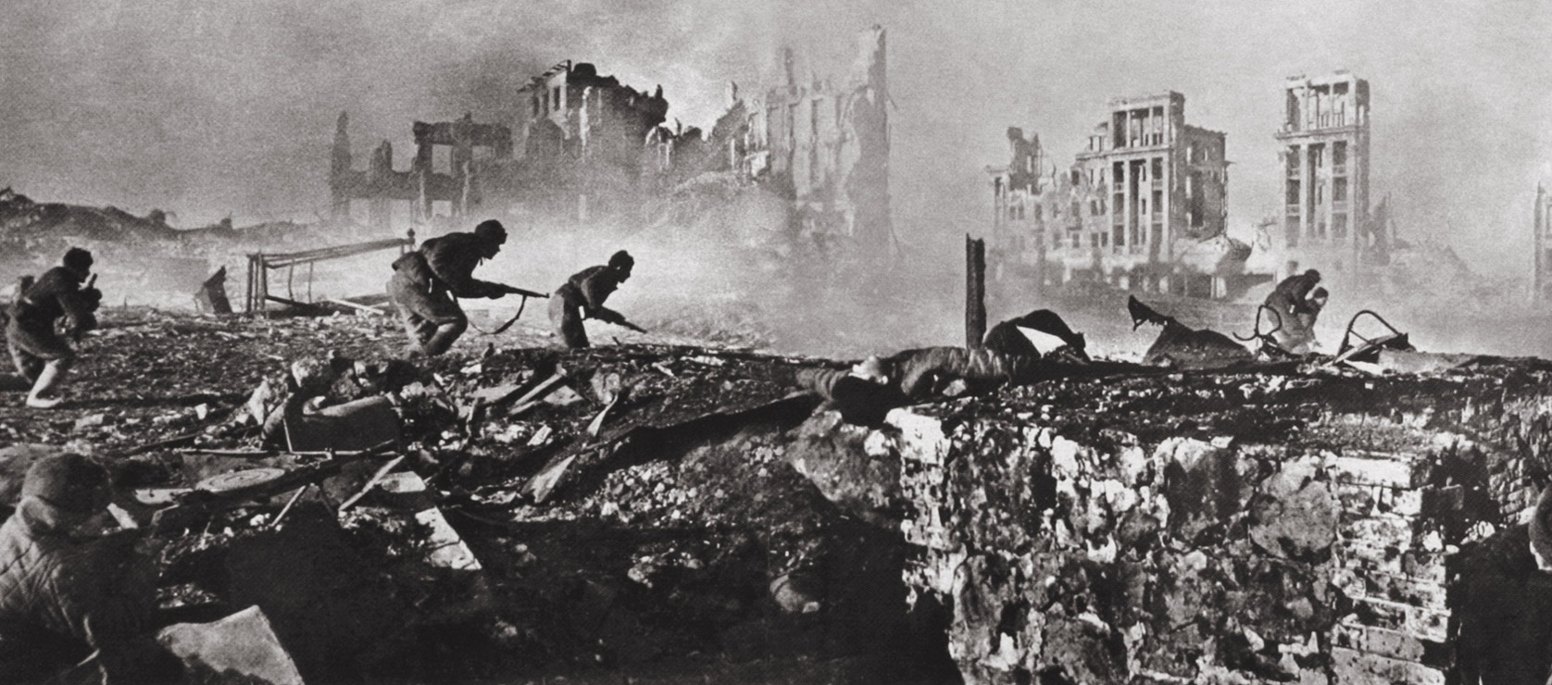

(Для подготовки выставки были использованы архивные документы фонда «Головной ремонтно-восстановительный поезд № 9» и интернет-ресурсы)

